新 书 推 荐

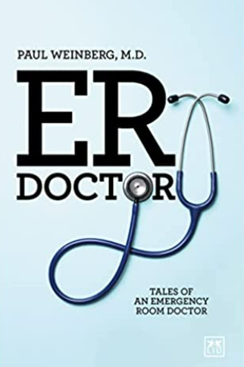
中文书名：《急诊医生见闻录》
英文书名: ER Doctor: Tales of an emergency room Doctor
作 者：Paul Weinberg
出 版 社：Lid Publishing
代理公司：ANA/ Susan Xia
页 数：192页
出版时间：2022年9月
代理地区：中国大陆、台湾
审读资料：电子稿
类 型：非小说

内容简介：

保罗·温伯格是一名医生，在急诊室（简称ER）工作了30年，见识了各种。作者将急诊医生描述为“一个奇怪的职业”，进入这个领域不受限制，它对所有足够勇敢（或愚蠢）的人开放，方便他们在对前方海啸一无所知的情况下步入这个领域。从第一次访问繁忙的城市急诊室开始，就可以看出这份工作的奇怪之处。蜂拥而至的骚动人群和惊心动魄的生动场面会让人头晕目眩。无情的工作激流和它奇怪的日夜节奏像其他任何工作一样，既让人着迷，又惹人厌恶。

这本书包含了各种令人震惊、悲伤和有趣的奇闻异事、内部故事和一名医生在急诊室工作的经历。在美国，急诊医学是其医疗保健系统的重要资产。急诊室的医生位于公众和医疗保健的第一个接口处。哪怕是在办公时间以外、晚上或节假日，哪怕病人没有保险或保险不足，或者社会地位低下，甚至不讨人喜欢，急诊室都不会拒绝任何人。简而言之，急诊室医生的生活中，没有什么情况是不可能发生的。
作者简介：
保罗·温伯格（Paul Weinberg），医学博士，自认为是爱冒险的人，在急诊科共工作了45年，主要是在美国加州一个大都市地区的社区医院。他现在已经退休。

谢谢您的阅读！
请将反馈信息发至：夏蕊（Susan Xia）
安德鲁·纳伯格联合国际有限公司北京代表处
北京市海淀区中关村大街甲59号中国人民大学文化大厦1705室
邮编：100872
电话：010-82504406
传真：010-82504200
Email：susan@nurnberg.com.cn
网址：http://www.nurnberg.com.cn
微博：http://weibo.com/nurnberg
豆瓣小站：http://site.douban.com/110577/

